Subaru Nordic / Prisoffensiv / Pressemeddelelse

Prisfald: Subaru satser stort på Danmark

Med en massiv prisoffensiv satser Subaru stort på, at flere danske bilkøbere skal få øjnene op for mærket, der er kendt for boxermotorer og firehjulstræk. En ny og mere aggressiv prissætning baner vej for prisnedsættelser på op til 105.000 kroner.

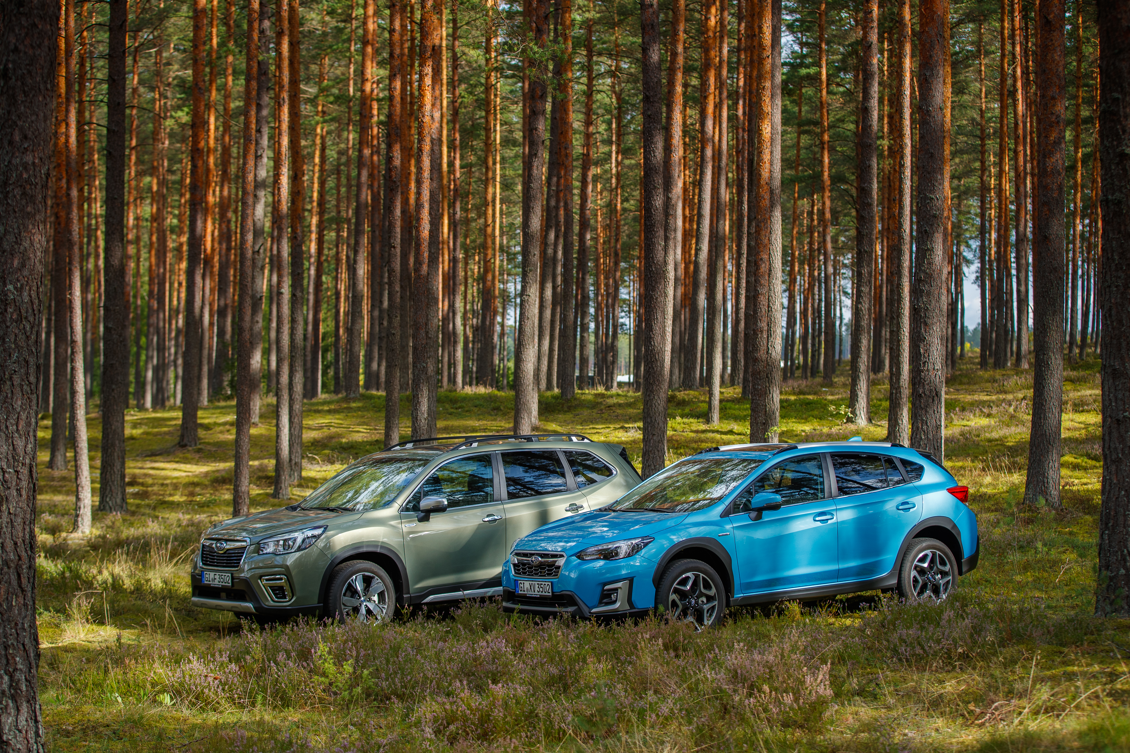

Subaru har sin egen niche på det globale bilmarked med boxermotor og symmetrisk firehjulstræk i alle modeller. Kompromisløs teknologi og holdbarhed har sikret mærket meget loyale bilejere og høje salgstal i både USA og i de europæiske lande omkring os.

Danske Subaru-ejere har den samme loyalitet, men der er for få af dem i forhold til, hvad Subaru tilbyder af sikkerhed og udstyr. Det skal der laves om på nu ifølge den danske salgsdirektør for Subaru Nordic, Niels Thaning. Han udtaler:

- Med øget markedsføring og en aggressiv prissætning kan vi give flere danske bilejere mulighed for at opleve den komfort og sikkerhed, som Subaru repræsenterer. Vi sætter priserne dramatisk ned, så flere får øjnene op for et japansk bilmærke, der byder på mere udstyr, bedre holdbarhed og enestående køreegenskaber.

Et eksempel: En Outback Summit bliver op til 105.000 kroner billigere. Fremover kan man få en Subaru fra bare 369.900 kroner.

Subaru står godt rustet til prisoffensiven med et modelprogram, som blandt andet omfatter eBoxer-konceptet med en integreret en elmotor i gearkassen. Det bidrager til en bedre brændstoføkonomi og giver større overskud ved acceleration og terrænkørsel.

- Vores opgave har altid været at forklare bilkøberne, at vi med firehjulstræk og et højt udstyrsniveau er særdeles konkurrencedygtige i forhold til sammenlignelige modeller fra andre mærker. Nu presser vi priserne markant, så vi kan tilbyde endnu flere købere at opleve forskellen i kvalitet og præstationer, slutter salgsdirektør Niels Thaning.

Se alle prisfald på www.subaru.dk

Billeder kan hentes på:
https://publish.mynewsdesk.com/dk/media_bank

Yderligere oplysninger: Kontakt Niels Thaning på 31470402

